«Разрешая диалог на стадии рефлексии, преподаватель дает возможность увидеть и рассмотреть различные варианты мнений по одному и тому же вопросу.
Это время переосмысления и перемен в учебном процессе» (Дж.Стил)

Технология обратной связи
Важную роль на этапе осуществления педагогического процесса играют обратные связи, служащие основой для принятия оперативных управленческих решений. Обратная связь – основа качественного управления процессом, ее развитию и укреплению каждый педагог обязан придавать приоритетное значение.
Только опираясь на нее, удается найти рациональное соотношение педагогического управления и самоуправления своей деятельностью со стороны обучаемых. Оперативная обратная связь в ходе педагогического процесса способствует своевременному введению корректирующих поправок, придающих педагогическому взаимодействию необходимую гибкость.
Завершается цикл педагогического процесса этапом анализа достигнутых результатов. Зачем это нужно? Почему важно еще раз внимательно проанализировать ход и результаты педагогического процесса после его завершения? Ответ очевиден – чтобы в будущем не повторить ошибок, неизбежно возникающих в любом, даже очень хорошо организованном процессе, чтобы в следующем цикле учесть неэффективные моменты предыдущего.
Особенно важно понять причины неполного соответствия хода и результатов процесса первоначальному замыслу, определить, где, как и почему возникли ошибки. Практика подтверждает, что больше всего ошибок появляется тогда, когда педагог игнорирует диагностику и прогнозирование процесса и работает «впотьмах», «на ощупь», надеясь достичь положительного эффекта.
Кроме разочарований, неудовлетворения, потери времени и интереса такой процесс обучаемым ничего дать не может.
Результаты обратной связи используются и самими обучающимися для оценки совместной деятельности при работе в сотрудничестве. Чем лучше преподаватель и студенты умеют корректировать своё поведение и речь, используя обратную связь, тем выше будут результаты обучающих взаимодействий.
Необходимость получения и применения обратной связи появляется при:
- планировании и анализе;
- проработке идеи и проектировании деятельности;
- продумывании содержания деятельности на предстоящий период;
- поиске, отборе, использовании методов, средств и приемов для решения проблемы;
- корректировке деятельности, отдельных действий, состояний, суждений;
- взаимодействии.
Обратная связь предполагает соблюдение следующих условий:
- концентрированное внимание к говорящему собеседнику, позволяющее понять не только его слова, но и чувства, поведение в процессе общения (мимику, взгляд, жесты, интонационные сигналы и пр.);
- установка на взаимодействие и взаимопонимание;
- эффективное рефлексивное слушание;
- общение в едином сенсорном канале или с использованием многообразия каналов, т.е. в аудиальном, визуальном и кинестетическом сенсорных каналах;
- самоконтроль, необходимость своим речевым и неречевым поведением помогать собеседнику понять вашу реакцию и отношение к передаваемой им информации.

Рефлексия
Рефлексия в педагогическом процессе — это процесс и результат фиксирования субъектами (участниками педагогического процесса) состояния своего развития, саморазвития и причин этого.
Педагогическая рефлексия предполагает взаимоотображение, взаимооценку участников педагогического процесса, состоявшегося взаимодействия, отображение педагогом внутреннего мира, состояния развития обучающегося и наоборот.
Рефлексия в педагогическом процессе - это процесс самоидентификации субъекта педагогического взаимодействия со сложившейся педагогической ситуацией, с тем, что составляет педагогическую ситуацию: обучающимся, педагогом, условиями развития участников педагогического процесса, средой, содержанием, педагогическими технологиями и т.д. Суть педагогической ситуации - во взаимодействии педагога и обучающегося, в котором деятельность одного детерминирует определенную деятельность другого.
Так как педагогический процесс предполагает обмен деятельностями педагога и обучающихся, то рефлексия в педагогическом процессе будет включать следующие компоненты:
- рефлексию педагогом деятельности обучающихся (обучающегося);
- рефлексию педагогом своей педагогической деятельности;
- рефлексию педагогом педагогического взаимодействия;
- рефлексию обучающимся своей деятельности;
- рефлексию обучающегося деятельности педагога;
- рефлексию обучающегося педагогического взаимодействия (рис. 1).
Так как педагогический процесс организуется и осуществляется педагогом для создания условий развития обучающихся, то и все компоненты рефлексии в педагогическом процессе обусловлены рефлексией обучающихся своей деятельности в педагогическом процессе. Именно этот компонент делает целесообразным рефлексию деятельности педагога, рефлексию взаимодействия.

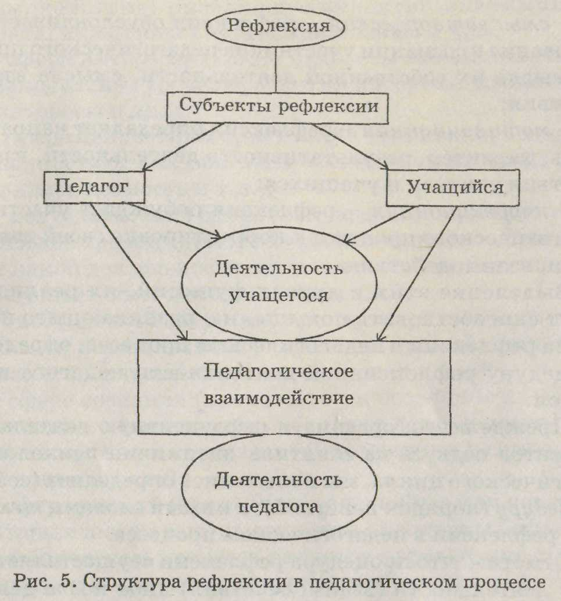
Рис.1 Структура рефлексии в педагогическом процессе

Определяя функции рефлексии в педагогическом процессе, отметим прежде всего, что это первостепенное условие оптимизации развития, саморазвития участников педагогического процесса.
Функции рефлексии:
- диагностическая– рефлексия помогает констатировать уровень развития участников педагогического процесса и их взаимодействия, уровень эффективности этого взаимодействия, отдельных педагогических средств;
- проектировочная — рефлексия предполагает моделирование, проектирование деятельности, взаимодействия участников педагогического процесса, целеобразование в деятельности;
- организаторская - рефлексия способствует организации наиболее продуктивной деятельности, взаимодействия педагога и обучающихся;
- коммуникативная - рефлексия является важным условием общения педагога и обучающегося;
- смыслотворческая — рефлексия обусловливает формирование в сознании участников педагогического процесса смысла их собственной деятельности, смысла взаимодействия;
- мотивационная - рефлексия определяет направленность, характер, результативность деятельности, взаимодействия педагога и обучающихся;
- коррекционная - рефлексия побуждает участников педагогического процесса к корректировке своей деятельности, взаимодействия.
Отметим, что процедура рефлексии осуществляется по ходу деятельности (взаимодействия) либо после деятельности (взаимодействия).
Заканчивается процедура рефлексии в педагогическом процессе оценкой участниками педагогического процесса продуктивности своего развития в результате состоявшегося взаимодействия. Под оценкой мы имеем в виду мнения самого субъекта педагогического взаимодействия о степени, уровне своего развития и влиянии на него отдельных компонентов педагогического взаимодействия (содержания, деятельности, педагогических технологий, общения и др.); установление самим субъектом качества, степени, уровня развития, качества реализованного взаимодействия.
Критериями оценки при этом, на наш взгляд, являются компоненты состояния развития (т.е. эмоциональное состояние, состояние мотивов, деятельности и т.д.).

Исходя из функций рефлексии предлагается следующая классификация:

Рефлексия | Характеристика
Настроения и эмоционального состояния | Способствует формированию благоприятного микроклимата на занятии. Обучающиеся настраивается на занятие. Целесообразно проводить такую рефлексию в начале занятия с целью установления эмоционального контакта или в конце деятельности.
Деятельности | Это вид приемлем на этапе проверки домашнего задания, защите проектных работ; а применение в конце занятия покажет активность каждого обучающегося. Оцениваются не столько знания, сколько умения, компетенции: что учащийся умеет? Что может? Здесь рефлексия выступает в качестве мотивации учения и определения степени достижения цели. Обучающийся не только осознает содержания материала, но осмысливает способы и приемы своей работы. Так как рефлексия может быть индивидуальной, коллективной или групповой, то обучающийся проявляют умение работать в разных режимах.
Содержания учебного материала | Используется для выявления уровня осознания содержания пройденного. Обучающиеся размышляют, не боятся выражать свое отношение к проблеме, сами ставят цели, осмысливают то, что поняли, усвоили. Информацию могут передавать в более сжатой форме, выявляя основное, главное.

Необходимо помнить, что рефлексия предполагает обсуждение не в контексте критики высказываний, а в режиме замечаний по поводу услышанного: «Я чувствую...», «Я ощущаю...». Именно корректность обсуждения результатов помогает избежать эмоционального накала аудитории и отторжения этой техники обратной связи.
Пример занятия с технологией обратной связи – рефлексия (Приложение 1)

Метод шести шляп
Данный метод можно использовать на занятии любой предметной области.
Метод шести шляп — это один из самых действенных приемов по организации мышления, разработанный английским писателем, психологом и специалистом в области творческого мышления Эдвардом де Боно. Данный метод помогает структурировать как коллективную, так и личную умственную деятельность, сделать ее более продуктивной и понятной. Особенно хорошо данный метод подходит для оценки необычных и инновационных идей, когда важно учесть любое мнение и рассмотреть ситуацию под разными плоскостями.

Суть метода шести шляп
Метод Эдварда де Боно разделяет мышление на шесть отличных друг от друга режимов, обозначенных шляпами разного цвета. «Надевание» шляпы фокусирует мышление, «смена» шляпы изменяет его направление.
Шесть шляп и шесть ролей:
- Белая шляпа. Ученный.- Акцент на изложении фактов.
Это режим фокусировки внимания на всей информации, которой мы обладаем: факты и цифры. Также помимо тех данных, которыми мы располагаем, «надевая белую шляпу», важно сосредоточится на возможно недостающей, дополнительной информации, и подумать о том, где ее раздобыть.
Необходимо ответить на вопрос: А что мы об этом знаем?
- Красная шляпа – шляпа эмоций, чувств и интуиции.
Не вдаваясь в подробности и рассуждения, на этом этапе высказываются все интуитивные догадки. Люди делятся эмоциями (страх, негодование, восхищение, радость и т.д.), возникающими при мысли о том или ином решении или предложении. Здесь также важно быть честным, как с самим собой, так и с окружающими (если идет открытое обсуждение).
Необходимо ответить на вопрос: Что мы переживаем по этому поводу?
- Желтая шляпа позитивная. Оптимист. Акцент на плюсах.
Надевая ее, мы думаем над предполагаемыми преимуществами, которое дает решение или несет предложение, размышляем над выгодой и перспективой определенной идеи. И даже если эта идея или решение на первый взгляд не сулят ни чего хорошего, важно проработать именно эту, оптимистическую сторону и попытаться выявить скрытые положительные ресурсы.
Необходимо ответить на вопрос: Какие у этого положительные стороны?
- Черная шляпа. Критик. Акцент на критическое восприятие.
В этой шляпе на ум должны идти исключительно критические оценки ситуации (идеи, решения и т.д.): проявите осторожность, обратите взгляд на возможные риски и тайные угрозы, на существенные и мнимые недостатки, включите режим поиска подводных камней и побудьте немного пессимистом.
Необходимо ответить на вопрос: Что может пойти не так?
- Зеленая шляпа. Креативщик. Акцент на нетрадиционных и провокационных решениях.
Шляпа творчества и креативности, поиска альтернатив и внесения изменений. Рассматривайте всевозможные вариации, генерируйте новые идеи, модифицируйте уже существующие и присматривайтесь к чужим наработкам, не брезгуйте нестандартными и провокационными подходами, ищите любую альтернативу.
Необходимо ответить на вопрос: Какие есть альтернативы? Новые идеи?
- Синяя шляпа. Руководитель. Координирует работу, собирает результаты, организовывает, регламентирует. Подводит итоги.
Шестая шляпа мышления в отличие от пяти других предназначается для управления процессом реализации идеи и работы над решением задач, а не для оценки предложения и проработки его содержания. В частности, использование синей шляпы перед примеркой всех остальных это определения того, что предстоит сделать, т.е. формулирование целей, а в конце – подведение итогов и обсуждение пользы и эффективности метода 6 шляп.

ПОПС-формула
Этот потрясающий по своему потенциалу интерактивный приём, направленный на рефлексию обучающихся, создан профессором права Дэйвидом Маккойд-Мэйсоном из ЮАР. Перевёл её на русский язык Аркадий Гутников, вице-президент ассоциации «За гражданское образование», первый проректор Санкт-Петербургского Института права.
В результате перевода получилась аббревиатура ПОПС. Ценность этого технологического приёма заключается в том, что позволяет обучающимся кратко и всесторонне выразить собственную позицию по изученной теме.
Педагогу необходимо знать, насколько качественно усвоен новый материал. Опросы, самостоятельные работы, тесты занимают или много времени, или не всегда позволяют оценить, насколько свободно владеет материалом обучающийся, насколько осознанно он воспринял его.
В данном случае, обучающимся предлагается написать четыре предложения, отражающие следующие четыре момента ПОПС – формулы:
П – позиция
О – объяснение (или обоснование)
П – пример
С – следствие (или суждение)
Но этот приём не был бы технологичным, не обладал бы законченностью, если бы мы не предложили начало предложений.
Первое из предложений (позиция) должно начинаться со слов: «Я считаю, что…».
Второе предложение (объяснение, обоснование своей позиции) начинается со слов: «Потому что …».
Третье предложение (ориентированное на умение доказать правоту своей позиции на практике) начинается со слов: «Я могу это доказать это на примере …».
И, наконец, четвертое предложение (следствие, суждение, выводы) начинается со слов: «Исходя из этого, я делаю вывод о том, что…».
Пример: по дисциплине «История»тема: «Россия во второй половине XIX в.»
Я считаю, что отмена крепостного права в России была неизбежной.
Потому, что оно тормозило развитие всех сфер жизни общества.
Я могу доказать на примере того, что Россия значительно отставала от других стран по уровню жизни. Россия позорно проиграла Крымскую войну.
Исходя из этого, я делаю вывод, что эта реформа сыграла огромное значение в истории России и дала мощный толчок великим преобразованиям 1860-х годов.

Дебрифинг
Разновидностью обратной связи для анализа итогов совместной деятельности и определения качества обучения является так­же технология дебрифинга.
Дебрифинг (англ. debriefing –«выдаивание», в данном случае знаний) –анализ опыта, приобретенного участниками в ходе выполнения задания (опрос после выполнения задания)
Цель дебрифинга — не признать суждения выступающих верными или неверными, а извлечь информацию из анализа, заставить обучаемых подойти к решению проблемы с различных точек зрения и тем самым дать им больше возможностей для выбора действий.
Достоинством дебрифинга является подчеркнутая связь первоначальных целей с обзором окончательных результатов.
Дебрифинг реализует следующие функции:
- вывести участников занятия из разыгранных или анализируемых ролей;
- внести ясность в происходящие события (на уровне фактов);
- устранить возникшие недоразумения и исправить ошибки;
- снять напряжение (тревогу, беспокойство) у тех обучаемых, кто находится в таком состоянии;
- выявить установки, чувства и перемены, произошедшие с обучаемыми в ходе, например, ситуационно-ролевых игр;
- дать участникам занятия возможность развить в себе способности к самонаблюдению и самоанализу и продемонстрировать их;
- совершенствовать навыки ведения включенного наблюдения;
- соотнести итоговый результат с первоначально поставленными целями;
- проанализировать, почему события происходили именно так, а не иначе;
- сделать выводы по итогам анализа поведения и действий участников;
- закрепить или откорректировать усвоение новой информации;
- наметить новые темы для размышления и подготовки к следующему занятию;
- установить связь с предыдущими и последующими занятиями и т.д.
В процессе дебрифинга участники занятия получают знания о практическом опыте друг друга, т.е. получают возможность учиться на ошибках других. Поэтому сессия дебрифинга является самой важной частью занятия с применением интерактивных технологий. Именно на ней проясняется смысл проделанного, подводится черта под завершением темы и устанавливаются информационные мостики между известными и новыми знаниями, которые понадобятся в будущем.
Из сказанного, очевидно, что между понятиями «обратная связь», «рефлексия» и «дебрифинг» есть существенные различия. Для того чтобы специалисту работать в какой-либо сфере, ему необходимо научиться прежде всего принимать эффективные решения и осуществлять их, действуя практически. Любой специалист должен уметь анализировать информацию, осуществлять проблематизацию, выводить суждения и владеть конкретными навыками принятия решений.
Преподаватель должен непременно дать ясную оценку происходящему и высказать свое профессиональное мнение. Это важно для того, чтобы обучаемые поняли — чему они уже научились (что необходимо закрепить) и над чем следует поработать в дальнейшем (что корректировать).

Задание.
Выберите любую тему занятия по своей дисциплине и продумайте на занятии технологию обратной связи, опишите её. Вышлите конспект занятия.

Рефлексия
- Вызвало ли выполнение данного задания затруднение? В чем это заключалось?
- С чем вы справились с легкостью?
- Какую форму обратной связи вы использовали в задании? На каком этапе занятия? Почему Вами выбрана именно эта форма и этого этап?
- Владеет ли вы другими приемам технологии обратной связи? Какими?

